

EFRAIN MAY MAYO – 170869 – 7° SEMESTRE – ING. EN COMPUTACION

DRA. MARIA DEL ROSARIO VAZQUEZ ARAGON

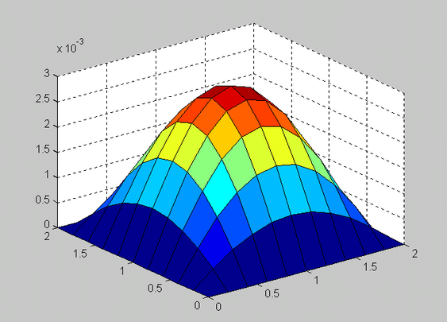

MANEJO DE ERRORES

INTRODUCCION

La incertidumbre o error numérico es una medida del ajuste o cálculo de una magnitud con respecto al valor real o teórico que dicha magnitud tiene. Un aspecto importante de los errores de aproximación es su [estabilidad numérica](https://es.wikipedia.org/wiki/Estabilidad_num%C3%A9rica). Dicha estabilidad se refiere a cómo dentro de un algoritmo de análisis numérico el error de aproximación es propagado dentro del propio [algoritmo](https://es.wikipedia.org/wiki/Algoritmo).

El concepto de error es consustancial con el cálculo numérico. En todos los problemas es fundamental hacer un seguimiento de los errores cometidos a fin de poder estimar el grado de aproximación de la solución que se obtiene.

Las dos principales causas de error en los métodos numéricos son por truncamiento y por redondeo.

•El error por truncamiento se debe a las aproximaciones utilizadas en la fórmula matemática del modelo.

•El error por redondeo se asocia con el número limitado de dígitos con que se presentan los números en dispositivos.

INDICE

Error por truncamiento…………………………………………………………………………………3

Error por redondeo……………………………………………………………………………………….9

Error por Truncamiento

Los errores por truncamiento son aquellos que resultan al usar una aproximación en lugar de un procedimiento matemático exacto. Por ejemplo, se puede aproximar la derivada de la velocidad de un paracaidista mediante la ecuación de diferencia finita dividida de la forma:

[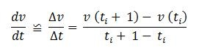](https://sites.google.com/site/khriztn/1-3/1-3-3-error-por-truncamiento-/error%20por%20truncmientoi.JPG?attredirects=0)

Se introdujo un error de truncamiento en la solución, ya que la ecuación de diferencias solo se aproxima el valor verdadero de la derivada.

Además, para obtener conocimiento de las características de estos errores se regresará a la formulación matemática usada ampliamente en los métodos numéricos para expresar funciones en forma polinomial: las series de Taylor.

Ejemplo de ejercicio con su solución

Sea P=1342.712 \times {10}^{-2} y P^{*} = 0.1251617 \times {10}^{2}. Encontrar E.A. y E.R. por truncamiento y por redondeo con k = 2 y el resultado expresarlo en P.F..

**Solución.**Del valor exacto y valor aproximado, se deben expresar la cantidad adecuada (eliminando la parte característica)

P = 1342.712 \times {10}^{-2} = 13.42712

{P}^{*} = 0.1251617 \times {10}^{2} = 12.51617

Por truncamiento, para k=3 cifras después del punto, el valor exacto y el valor aproximado son

P=13.42         y       {P}^{*} = 12.51

Calculando el error absoluto

E.A. = |P - P^* | = |13.42 - 12.51| = |0.91| = 0.91

Expresándolo en punto flotante

E.A. = 0.91 \times {10}^{0}

Calculando error relativo

\displaystyle E.R. = \frac{E.A.}{|P|}

\displaystyle E.R. = \frac{0.91}{|13.42|} = \frac{0.91}{13.42}

\displaystyle E.R. = 0.0678

Expresándolo en punto flotante

E.R. = 0.0678 = 0.678 \times {10}^{-1} = 0.68 \times {10}^{-1}

Por redondeo, para k=3 cifras después del punto, el valor exacto y el valor aproximado son

P=13.43         y        P^* = 12.52

Calculando el error absoluto

E.A. = |P - P^* |

E.A. = |13.43 - 12.52| = |0.91|

E.A.  = 0.91

Expresándolo en punto flotante

E.A. = 0.91 \times {10}^{0}

Calculando el error relativo

\displaystyle E.R. = \frac{E.A.}{|P|}

\displaystyle E.R. = \frac{0.91}{|13.43|} = \frac{0.91}{13.43}

\displaystyle E.R. = 0.0677

Expresándolo en punto flotante

E.R. = 0.677 \times {10}^{-1} = 0.68 \times {10}^{-1}

Error por Redondeo

Como los [números de punto flotante](http://puntoflotante.org/formats/fp/) tienen un número de dígitos limitado, no pueden representar todos los [números reales](http://es.wikipedia.org/wiki/N%C3%BAmero_real) de forma precisa: cuando hay más dígitos de los que permite el formato, los que sobran se omiten ─ el número se *redondea*. Hay tres razones por las que esto puede ser necesario:

* Denominadores grandes En cualquier base, cuanto mayor es el denominador de una fracción (irreducible), más dígitos se necesitan en notación posicional. Un denominador lo suficientemente grande necesitará redondeo, no importa qué base o número de dígitos disponible haya. Por ejemplo, 1/1000 no se puede representar de manera precisa en menos de 3 dígitos decimales, ni ningún múltiplo suyo (que no permita simplificar la fracción).
* Dígitos periódicos Cualquier fracción (irreducible) donde el denominador tenga un factor primo que no esté en la base requiere un número infinito de dígitos que se repiten periódicamente a partir de un cierto punto. Por ejemplo, en decimal 1/4, 3/5 y 8/20 son finitos, porque 2 y 5 son los factores primos de 10. Pero 1/3 no es finito, ni tampoco 2/3 o 1/7 o 5/6, porque 3 y 7 no son factores primos de 10. Las fracciones con un factor primo de 5 en el denominador pueden ser finitas en base 10, pero no en [base 2](http://puntoflotante.org/formats/binary/) ─ la mayor fuente de confusión para los principiantes en los números de punto flotante.
* Números no racionales Los números irracionales no se pueden representar como una fracción regular, y en notación posicional (no importa en qué base) requieren un número infinito de dígitos no periódicos.

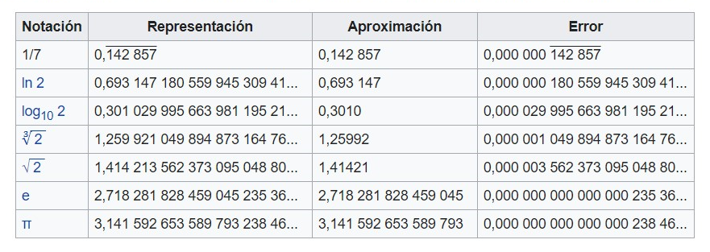

Error de redondeo. La casi totalidad de los números reales requieren, para su representación decimal, de una infinidad de dígitos. En la práctica, para su manejo sólo debe considerarse un número finito de dígitos en su representación, procediéndose a su determinación mediante un adecuado redondeo.

Los errores de redondeo se deben a que las computadoras sólo guardan un número finito de cifras significativas durante un cálculo. Las computadoras realizan esta función de maneras diferentes. Por ejemplo, si sólo se guardan siete cifras significativas, la computadora puede almacenar y usar "pi" como "pi" = 3.141592, omitiendo los términos restantes y generando un error de redondeo.

Ya que la mayor parte de las computadoras tiene entre 7 y 14 cifras significativas, los errores de redondeo parecerían no ser muy importantes. Sin embargo, hay dos razones del porqué pueden resultar crítico en algunos métodos numéricos:

1. Ciertos métodos requieren cantidades extremadamente grandes para obtener una respuesta. En consecuencia, aunque un error de redondeo individual puede ser pequeño, el efecto de acumulación en el transcurso de la gran cantidad de cálculos puede ser significativo.
2. El efecto del redondeo puede ser exagerado cuando se llevan a cabo operaciones algebraicas que emplean números muy pequeños y muy grandes al mismo tiempo. Ya que este caso se presenta en muchos métodos numéricos, el error de redondeo puede resultar de mucha importancia.

Reglas de Redondeo                       
  
Las siguientes reglas dan la pauta a seguir en el redondeo de números cuando se realizan cálculos a mano.

1. En el redondeo, se conservan las cifras significativas y el resto se descarta. El último dígito que se conserva se aumenta en uno si el primer dígito descartado es mayor de 5. De otra manera se deja igual. Si el primer digito descartado es 5 o es 5 segundo de ceros. entonces el último dígito retenido se incrementa en 1, sólo si es impar.
2. En la suma y en la resta, el redondeo se lleva acabo de forma tal que el último dígito en la columna de las milésimas.
3. Para la multiplicación y para la división el redondeo es tal que la cantidad de cifras significativas del resultado es igual al número más pequeño de cifras significativas que contiene la cantidad en la operación.
4. Para combinaciones de las operaciones aritméticas, existen dos casos generales. Se puede sumar o restar el resultado o de las divisiones.

(Multiplicación o División)  +/-  (multiplicación o división)

o también se pueden multiplicar o dividir los resultados de las sumas y las restas.  
  
Los siguientes ejemplos tiene por objeto ilustrar las reglas de redondeo.

5.6723 --------------------------  5.67´   3 Cifras Significativas  
10.406 ---------------------------- 7.4     4 Cifras Significativas  
10.406 ---------------------------- 7.4     2 Cifras Significativas  
88.21650 ------------------- 88.216     5 Cifras Significativas  
1.25001 -------------------------- 1.3     2 Cifras Significativas

***Referencias***

[***https://sites.google.com/site/metalnumericos/home/unidad-1/1-2-tipos-de-errores-error-absoluto-error-relativo-error-porcentual-errores-de-redondeo-y-truncamiento***](https://sites.google.com/site/metalnumericos/home/unidad-1/1-2-tipos-de-errores-error-absoluto-error-relativo-error-porcentual-errores-de-redondeo-y-truncamiento)

[***https://www.google.com/search?q=METODOS+NUMERICOS&rlz=1C1CHBF_esMX910MX910&sxsrf=ALeKk00jpj-Uh7MGFE5Nw8cIBMagGjh9RQ:1602992176750&source=lnms&tbm=isch&sa=X&ved=2ahUKEwi4jpeam73sAhWxhK0KHVXxAAcQ_AUoAXoECA0QAw&biw=1517&bih=705#imgrc=YqPQdH88Izfv3M***](https://www.google.com/search?q=METODOS+NUMERICOS&rlz=1C1CHBF_esMX910MX910&sxsrf=ALeKk00jpj-Uh7MGFE5Nw8cIBMagGjh9RQ:1602992176750&source=lnms&tbm=isch&sa=X&ved=2ahUKEwi4jpeam73sAhWxhK0KHVXxAAcQ_AUoAXoECA0QAw&biw=1517&bih=705#imgrc=YqPQdH88Izfv3M)

[***https://temasdecalculo2.wordpress.com/2018/02/05/1-7-error-por-truncamiento-y-error-por-redondeo-metodos-numericos/***](https://temasdecalculo2.wordpress.com/2018/02/05/1-7-error-por-truncamiento-y-error-por-redondeo-metodos-numericos/)

[***http://puntoflotante.org/errors/rounding/***](http://puntoflotante.org/errors/rounding/)

[***https://temasdecalculo2.wordpress.com/2018/02/05/1-7-error-por-truncamiento-y-error-por-redondeo-metodos-numericos/***](https://temasdecalculo2.wordpress.com/2018/02/05/1-7-error-por-truncamiento-y-error-por-redondeo-metodos-numericos/)